Формирование основ исследовательской компетенции дошкольников.
Вопросам развития информационно-познавательной компетентности дошкольников в современном образовании уделяется особенное внимание, что вызвано интенсивным применением новых информационных технологий и средств связи в разных сферах общественной жизни. Одной из актуальных в наше время стала задача развития у подрастающего поколения исследовательской компетенции. Стремление исследовать окружающий мир - одна из самых удивительных особенностей психики живых существ. Природа наделила этим не только людей, но и животных. Данное стремление универсально и проявляется в исследовательском поведении. Следует отметить, что понятие «исследовательское поведение» несколько шире понятия «исследовательская компетенция», так как первое понятие рассматривается как сущностная характеристика деятельности личности, которая направлена на поиск и приобретение новой информации, а второе как комплекс качеств, необходимых для выполнения этой деятельности.
Если мы говорим о компетенции дошкольника, то речь, по-видимому, должна идти о формировании основ ключевых компетенций, ряд из которых формируются в дошкольном возрасте (исследовательские, познавательные), а дальнейшее развитие и новое качественное наполнение дети получают в школе, а затем в высшем учебном заведении (профессиональные, социальные, личностные, образовательные). И именно дошкольный возраст даёт прекрасные возможности для развития способностей к исследованию. И от того, насколько были использованы эти возможности, во многом будет зависеть творческий потенциал взрослого человека. Таким образом, можно сказать, что в дошкольном детстве ребенок не готов усваивать знания в научных системах, но в этом возрасте закладывается отношение к миру, на которое будут накладываться приобретаемые в последующем исследовательские знания, которые в свою очередь формируют исследовательскую компетенцию.
С психологической точки зрения дошкольное детство является благоприятным периодом для развития основ исследовательской компетенции потому, что в этом возрасте дети чрезвычайно любознательны, у них есть огромное желание познавать окружающий мир. И взрослые, поощряя любознательность, сообщая детям знания, вовлекая их в различные виды деятельности, способствуют расширению детского опыта. А накопление опыта и знаний – это необходимая предпосылка для будущей исследовательской компетенции. Кроме того, мышление дошкольников более свободно, чем мышление более взрослых детей. Оно еще не задавлено догмами и стереотипами, оно более независимо. Развитие познавательных потребностей и интересов детей к предмету изучения и к процессу умственного труда во многом зависит от того, насколько ребенок вовлекается в собственный, творческий, исследовательский поиск, в открытие новых знаний. У ребенка должно появиться желание овладеть каким-либо исследовательским навыком, т.е. важно, чтобы возникли мотивы для приобретения соответствующего исследовательского навыка. Появление мотива влечет за собой развитие исследовательского поведения, которое, в свою очередь, формирует познавательные способности, а знания и навыки порождают потребность в их практической реализации и осуществляются в исследовательской деятельности. Хорошо организованная исследовательская деятельность развивает исследовательские способности.
Анализ современного состояния образования в России, в особенности в начальном звене (дошкольных учреждения), свидетельствует о нарастающем разрыве между собственно жизнью (социокультурной средой) и системой образования, сводимой к передаче знаний – умений – навыков воспроизводящего характера. Многократное увеличение информационного потока вынуждает образовательные учреждения все интенсивнее искать новые способы работы с детьми. И тут необходимы специфические рационально-образовательные технологии, одна из которых ТРИЗ-технология. И именно элементы ТРИЗ-педагогики отвечают требованиям основных критерий для развития основ исследовательской компетенции. Ведь главная задача, которую ставит перед собой педагог-тризовец - дать ребенку почувствовать, что он сможет понять, усвоить не только частные понятия, но и общие закономерности, познать радость при преодоление трудностей, воспитать у дошкольника интерес к самому процессу познания, находить самостоятельный путь решения познавательных исследовательских задач, а также не бояться ошибок.
Формирование основ исследовательской компетенции, в специально организованной деятельности, является одним из основных направлений в моей работе. Мною была разработана программа «Юный исследователь», включающая в себя серию занятий, которые связаны одной темой и проходили этапы экспериментирования, моделирования, работу с системным оператором, решением противоречий и составлением описательных рассказов. В тематические занятия я включала: ознакомление с явлениями живой и неживой природы и знакомство с предметами, созданными человеком.
Технология формирования исследовательской компетенции при ознакомлении с каждой темой программы представляет собой 5 этапов.
1 этап. Цель: дать элементарные представления о явлениях и объектах окружающей действительности посредством элементарного экспериментирования.
2 этап. Цель: развитие образного мышления, усвоение обобщающих знаний, отражающих существенные связи и отношения, используя метод моделирования.
3 этап. Цель: развитие творческого системного мышления, т.е. умение видеть окружающее во взаимосвязи всех компонентов; учить детей изобретать предметы с новыми свойствами и качествами.
4 этап. Цель: учить ребенка находить и разрешать противоречия в объектах и явлениях, которые его окружают, учить малыша находить выход из любой сложной ситуации.
5 этап. Цель: развивать монологическую речь в процессе составления описательных рассказов и придумывании новых сказок.
Тематические занятия позволили на содержательном материале дать детям более глубокие представления об окружающей действительности и сформировать мотивационные основы исследовательских способностей у старших дошкольников. Каждый блок предполагает использование игр в свободной деятельности и обращение к другим видам продуктивной деятельности (рисование, лепка, аппликация). Широко использовалась и очень полюбилась детьми, одна из интереснейших, на мой взгляд, методика изобразительного искусства «кляксография».
Результатами работы по программе явились позитивные сдвиги в познавательном развитии дошкольников, в том числе повысилась поисковая активность. В ходе обучения дети приобрели устойчивые представления об окружающем мире, научились проводить элементарные опыты, отстаивая свою точку зрения, смело и открыто высказывать свои идеи.
Работая по программе, я убедилась, что она эффективно помогла детям стать более инициативными, раскрепощенными, находить новые способы получения информации, а затем работать с ней, т.е. развивать свои исследовательские способности. Апробируя программу, я пришла к выводу, что именно дошкольный возраст закладывает основы исследовательской компетенции и насколько плодотворно будет использован этот период жизни, зависит от взрослого, находящегося рядом с ребенком и условий, в которых он «творит».

Программа по формированию основ исследовательской компетенции у старших дошкольников «Юный исследователь».
Тематиче-ские блоки | Содержание занятий | Связь с другими видами деятельности
«Удивительный воздух» | 1.экспериментирование. «Мы – исследователи» Цель: дать представление о воздухе как газообразном веществе. Познакомить со свойствами воздуха и способами его обнаружения. Продолжать знакомить с органами дыхания. Помочь детям понять, что загрязнение воздуха влияет на здоровье человека.  2.моделирование. «Берегите воздух» Цель: учить детей составлять модель окружающей действительности, используя условно-символические модели (круги). Закреплять знания о воздухе, помочь детям понять, что большое количество транспорта, заводы и бытовой мусор загрязняют воздух, и чтобы он стал чище необходимо больше растительности. Воспитывать бережное отношение к неживой природе, умение создавать коллективную работу «Посадим лес». Материал: один большой круг голубого цвета, условно-символические модели: зеленый – растительность, серый – транспорт, коричневый заводы, черный бытовой мусор, красный – живые существа; ватман, фломастеры, цветная бумага, цветные салфетки, клей, кисти.  3.Работа с системным оператором. «Воздушный шарик» Цель: развивать творческое системное мышление, умение выделять части и называть частью чего является этот предмет, показывая, чем был в прошлом и чем будет в будущем. Дать детям представления о том, что ветер имеет разную силу, учить называть положительные и отрицательные стороны ветра, находить для него другие применения. Воспитывать желание открыто высказывать свои суждения. Материал: один воздушный шар с изображением лица, воздушные шары, насос для надувании воздушных шаров, демонстрационный системный оператор, фломастеры, видеофильм «Путешествие Незнайки на воздушном шаре».  4.Решение противоречий. «Загрязнение воздуха – транспорт и заводы необходимы человеку». Цель: учить детей решать противоречия, комбинированию различных вариантов выходы из проблемных ситуаций. Учить применять новые преобразования предмета при усовершенствовании транспорта и изображать это в рисунке. Материал: игрушка цветок, картинки с изображением транспорта, иллюстрации заводов, листы бумаги, цветные карандаши, фломастеры, восковые мелки.  5.Составление описательных рассказов. «Воздух» Цель: развивать монологическую речь, умение составлять описательные рассказы о предмете, используя схему-алгоритм. Упражнять детей в умении восстанавливать полученные ранее знания и выстраивать систему. Развитие эмпатии. Материал: схемы-алгоритмы, воздушные шары для каждого ребенка. | Художественная литература: А.Леокум «Какой народ первый стал использовать паруса»; Д.Родари «Почему море соленое»; В.Сухомлинский «Весенний ветер»; Л.Пантелеев «Парус»; Н.Павлова «Путешествие капелек с воздухом»; А.Блинов «Ветер-водонос».  Изодеятельность:  Аппликация «Посадим лес» - (коллективная) из различных материалов: вата, салфетки, засушенные листья, цветная бумага, рис, манка;  рисование «Новый транспорт» разными изоматериалами: карандашами, фломастерами, восковыми мелками.  Музыка:  П.И. Чайковский «Апрель»;  П.И.Чайковский музыка к балету “Щелкунчик”- “Танец феи Драже”. Игровая деятельность: блок сюжетно-ролевых игр «Попутного ветра»; дидактические игры «Природный мир бывает разным», «Один – хорошо, а много – плохо», «Что будет, если…», «Цепочка».
«Вода – водичка» | 1.Эксперементорование. «Мы – исследователи» Цель: дать представления о воде как жидком веществе. Познакомить со свойствами воды, для чего нужна вода. Помочь детям понять, что загрязнение воды влияет на здоровье человека. Воспитывать бережное отношение к воде. Материал: визитка «Ученый-исследователь», стаканы, колбы, емкость с водой, соль, сахар, акварельные краски, мелкие камешки, кусочки ткани, бумага (писчая, салфетка, картон), губка.  2.Моделирование. «Как крабик дом искал» Цель: дать представления детям о водных обитателях, продолжать учить детей составлять модель «Животный мир морей и океанов», используя условно-символические модели (круги). Упражнять детей в умении группировать объекты в одну систему – рыбы. Развивать фантазию при работе с кляксами, создавая «новых обитателей морей». Воспитывать бережное отношение к воде. Материал: один большой круг синего цвета, условно-символические модели: зеленый – растительность, серый – транспорт, коричневый - заводы, черный - бытовой мусор, красный – живые существа; листы бумаги, тушь, фломастеры.  3.Работа с системным оператором. «Речка –реченька» Цель: развивать творческое системное мышление, умение выделять части изучаемого объекта и определять частью чего он является. Формировать способность видеть объект под другим углом зрения, усовершенствуя лодку и создание фантастических новых объектом для очистки рек и морей. Закреплять умение иллюстрировать словесный образ рисованием. Материал: картинки водного транспорта, демонстрационный системный оператор, фломастеры, листы бумаги голубого цвета, мультфильм «Кораблик».  4.Решение противоречий. «Дождик, дождик пуще…» Цель: продолжать учить детей решать противоречия, видоизменять, комбинировать имеющиеся представления и создавать новые объекты, приписывая сказочный характер. Развивать навыки дивергентного мышления. Материал: визитки «Хорошо», «Плохо», фломастеры, листы бумаги.  5.Составление описательных рассказов. «Приключение капельки» Цель: продолжать учить детей составлять описательные рассказы, используя схему-алгоритм. Развивать фантазию, умение сочинять новую сказку, используя свойства воды. Материал: изображение капельки, схемы-алгоритмы, плоскостные сказочные изображения обитателей моря. | Художественная литература: В.Орлов «Ты скажи мне, реченька…»; Г.Снегирев «К морю»; К.Ушинский «Капельки»; А.Шевченко «В реке купались облака»; «Дождик, дождик веселей…»; Д.Дефо «Жизнь и удивительные приключения морехода Крузо» (пересказ К.И.Чуковского.). Изодеятельность: Рисование «На что похоже» (кляксография); Рисование «Волшебные помощники» (метод фокальных объектов).  Музыка: Римский- Корсаков “Песня Леля” из оперы “Снегурочка”; В. Калинников “Грустная песня”; П.И. Чайковский «Времена года», Симфония № 2,4; А.Стоянов  “Снежинки”.  Игровая деятельность: дидактические игры: «Помоги перейти лужу», «Хорошо-плохо», «Мир звуков», «Наши помощники», «Берегите природу», «Да-нет», «Что общего», «Рыбы – птицы – звери», проведение «фокусов» с водой.
«Живые существа» | 1.Наблюдение за хомячками. Цель: познакомить детей с хомячками, с их внешнем видом, с их повадками. Уточнить знания о том, что это животные, они питаются, двигаются и как и мы наблюдают за нами. Воспитывать любовь к животным, желания за ними ухаживать. Материал: два хомяка, клетка, корм для хомяков, тарелочка с водой, вата, газета.  2.Моделирование. «Друзья наши меньшие». Цель: продолжать учить детей классифицировать объекты по определенным признакам, используя условно-символические модели. Воспитывать любовь к животным. Материал: картинки с изображением животных, один большой круг розового цвета, условно-символические модели: средний оранжевый круг, средний сиреневый круг, маленькие желтые круги – домашние животные, маленькие салатовые круги– дикие животные.  3.Работа с системным оператором. «Живые существа».  Цель: Дать детям представление о многообразии живых существ. С помощью системного оператора показать сходство и различия человека и животного. Закреплять знания о том, что все живые существа растут, развиваются и размножаются. Учить по-доброму относится к людям и ко всему живому миру. Материал: иллюстрации с изображениями людей разных рас, иллюстрации с изображениями животных, листы бумаги, разделенных на 4 части, простые карандаши, картинки - признаки живых существ.  4.Решение противоречий. «Примудрости лисонькиных сказок».  Цель: Уточнить и закрепить представления детей о сказках; учить решать противоречия, основываясь на материалы сказок, выразительно передовая образы лисы. Закреплять умение слушать вопрос воспитателя, отвечать на него, строить фразы. Развивать память, логическое мышление, творческое воображение, фантазию.  Воспитывать любовь к сказкам, чувство сопереживания, желание помочь.  Материал: игрушки: колобок, лиса; домик, снежинки, льдинки, листочки, цветы; иллюстрации к сказке «Лисичка-сестричка и серый волк»; 1\2 листа бумаги с кляксами, фломастеры; магнитофон, фонограмма с записью.  5.Сочинение сказок. «Как заяц друзей искал»  Цель: Стимулировать речевое развитие, умение варьировать ответы в рамках заданной темы. Способствовать развитию внимания, памяти, воображения, логического мышления. Воспитывать любовь к сказкам. Материал: плоскостные изображения зайца и сказочных зверей, декорации, цветная бумага, фломастеры. | Художественная литература: Г.Остер «Обитаемый остров», «Зарядка для хвоста»;В.Смит «Про летающую корову» (перевод Б.Заходера); В.Ф.Богат «В жаркой Африке»; инд. сказка «О мышонке, который был кошкой, собакой и тигром» (перевод Н.Ходзы); В.Зотова «Лесная мозаика»; К.Ушинский «Спор деревьев»; В.Гаршин «Лягушка – путешественница»;В.Даль «Война грибов с ягодами»; Л.Толстой «Лев и собачка». Изобразительное искусство: Рисование «На что похоже» (кляксография); работа с бумагой по технике оригами, изготовление зайца, медведя, лисы, волка.  Музыка: сл. А. Ламм «Пропала собака» муз. В.Я. Шаинского; Русские народные песни “Ветер, солнце и орел”;; «Мир похож на цветной луг»сл. А. Ламм муз. В.Я. Шаинского; Муз. Е. Птичкина  «Планета цветов».  Игровая деятельность: решение творческих задач «Помоги львенку», «Помири друзей», «Назови одним словом», «Летает, плавает, бегает», «Мир звуков», «Волшебная полянка», «Цепочка», «Кто где живет».
«Новые приключения Колобка» | 1.Экспериментирование. «Испечем мы колобок» Цель: познакомить детей с составом продуктов, которые необходимы для выпечки, определить их свойства посредством элементарного экспериментирования. Закреплять умение определять положительные и отрицательные стороны объекта (сладкий колобок, соленый колобок). Продолжать учить работать с соленым тестом. Материал: колбы, стаканы с водой, сахар, соль, мука, дощечки ля лепки, стеки, салфетки.  2.Моделирование. «Магазин». Цель: посредством моделирования уточнить знания детей о классификации продуктов ( растут готовые, приготовленные человеком). Учить детей анализировать, рассуждать, и смело высказывать свои умозаключения. Материал: муляжи овощей и фруктов, один большой желтый круг, один средний зеленый круг, один оранжевый средний круг, маленькие розовые круги, маленькие красные круги.  3.Работа с системным оператором. «Откуда хлеб пришел». Цель: воспитывать бережное отношение к хлебу, с помощью системного оператора показать «путь» хлеба от поле до стола. Развивать творческое системное мышление, умение выстраивать систему. Материал: тульский пряник, салфетки, тарелочки для каждого ребенка, иллюстрации сельскохозяйственной техники, развернутый системный оператор, фломастеры.  4.Решение противоречий. «Как спасти Колобка». Цель: продолжать развивать умение сочувствовать, сопереживать героям знакомой сказки. Учить находить новые способы решения противоречия, изменяя колобка и соблюдая нравственные нормы. Формировать умение видеть необычное в знакомом, привычном. Воспитывать любовь к художественной литературе. Материал: игрушка колобок, листы бумаги, фломастеры.  5.Составление описательных рассказов. «Мука» Цель: продолжать учить детей составлять описательные рассказы, используя схемы-алгоритмы. Продолжать формировать навыки сравнения свойств предмета. Развивать монологическую речь. Материал: схемы-алгоритмы, мука, фломастеры, листы плотной бумаги, гуашь, широкие кисти, вода. | Художественная литература: русские народные сказки: «Колобок», «Крылатый, мохнатый да масленый» обр. Каранауховой; «Все наоборот: небылицы и нелепицы» (сост. Г.М.Кружков); Д.Родари «Волшебные сказки»; Изодеятельность: Лепка «Колобок» из соленого теста; рисование «Поможем колобку» ; коллективная работа «Мучная полянка» - «зарисовка» цветов мукой.  Музыка: «Если добрый ты…» сл. Пляцковского муз. Б. Савельева; «Дружные пары», муз. И. Штрауса; «Задорный танец», муз. В. Золотарева.  Игровая деятельность: Сюжетно-ролевая игра «Магазин»; блок сюжетно-ролевых игр «Новые приключения Колобка»; дидактические игры: «Чудесный мешочек», «Что часть чего», «Узнай по запаху», «Кокой продукт ты съел?», «Наши помощники».

Работы детей при решении противоречии «Как спасти Колобка»

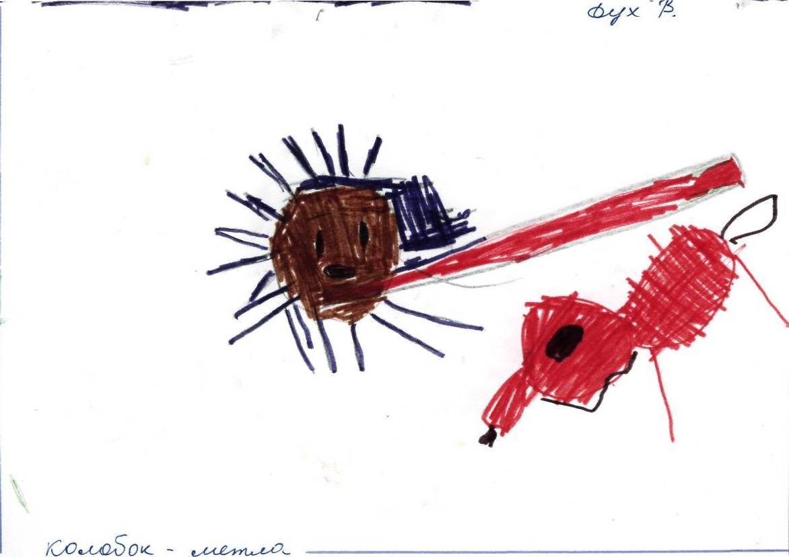
Колобок - метла

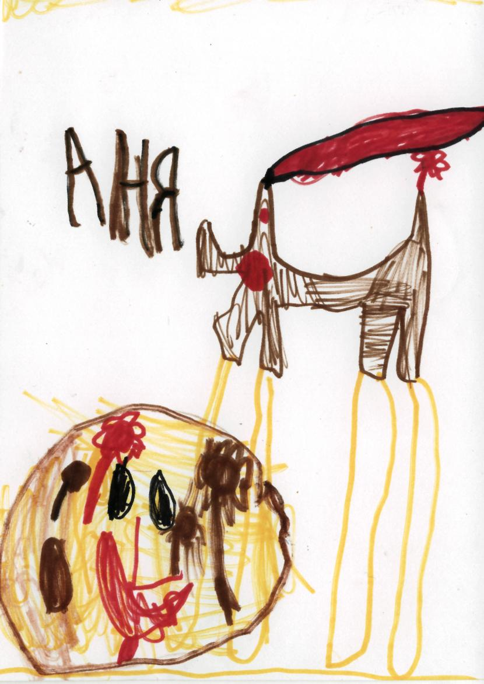
Липкий колобок

«Живые существа»

Программное содержание.
Дать детям представление о многообразии живых существ. С помощью системного оператора показать сходство и различия человека и животного.
Закреплять знания о том, что все живые существа растут, развиваются и размножаются.
Учить по-доброму относится к людям и ко всему животному миру.
Оборудование.
Иллюстрации с изображениями людей разных рас, иллюстрации с изображениями животных, листы бумаги, разделенных на 4 части, простые карандаши, картинки - признаки живых существ.
Ход занятия
- Ребята, как называется наша планета?
- А кто живет на Земле?
- Все ли люди одинаковы?
- Давайте вспомним, чем же отличаются люди, которые живут в разных местах нашего земного шара. Какие люди в самом жарком месте - экваторе?
- Негры.
- А где живут желтые люди?
- А какие люди живут на севере?
- Чем они отличаются от нас?
- А как называют нас?
Рассматривание картинок с изображениями людей разных рас.
- Да, ребята. Все мы разные большие и маленькие, черные и белые, мальчики и девочки, высокие и низкие. Однако тела у всех нас устроены одинаково. Посмотрите друг на друга. Что есть у всех людей?
Покажите: уши - чтобы .... , глаза – чтобы ____, ноги _________чтобы....., руки ______чтобы ....
- Ребята, но ведь не только один человек живое существо, которое живет на нашей планете. Кто еще? (животные, птицы, насекомые, пресмыкающиеся...).
Каждый ответ детей сопровождается показом картин отдельного класса.
- Видите, ребята, животный мир тоже разнообразен. Давайте посмотрим, в чем же отличие их. Чем отличается животные от птиц, птицы от насекомых и т. д.
- А вы хотите узнать в чем сходство людей и животного мира?
- Возьмите, пожалуйста. Листы бумаги и карандаши. Договоритесь между собой. Кто из вас будет рисовать человека, а кто животного. Нарисуйте их в верхнем экранчике.
- А сейчас. Я буду говорить о том, что можно сделать, а вы
должны нарисовать в нижнем экранчике эту часть тела,
выполняющие те или иные действия.
- слушать.
- видеть,
- дышать,
- издавать звуки,
- есть, брать, двигаться.
- А теперь посмотрите, только на нижние экранчики. Что же у
нас получилось? Все ли части тела такие и у человека и животных? Так в чем же сходство человека и животного? А в
чем их различие?
Физкультминутка:
Изобразите:
- идет хитрая лиса;
- сердитый волк;
- трусливый заяц;
- мальчик плачет;
- веселый ежик,
- мудрый лев.
- Ребята, как вы думаете, почему человека и животного мы
показываем живыми? Какие общие качества у них есть?
- питаются,
- дышат.
- двигаются,
- чувствуют, растут, развиваются, размножаются.
Каждый признак сопровождается показом иллюстраций.
- скажите, пожалуйста, что необходимо. Чтобы могли жить
человек или животное.
- Питаться. Одинаковая ли пища у человека и животного?
- Дышать: все ли живые существа дышат одинаковым
воздухом?
- Двигаться: одинаково ли передвигаются люди и животные?
- Чувствовать: как человек выражает радость боль, печаль? А
животные?
- Размножается: как появляется потомство у человека и
животного?
- А сейчас мы с вами поиграем в игру «Хорошо - плохо»
- Что я делаю, когда мне хорошо? плохо?
Дидактическая игра «Хорошо - плохо».

№ строки | Содержание | Информация
1. | Название конкурса | Изюминка
2. | Название работы | Юный исследователь
3. | Название учреждения | МДОУ детский сад №36 «Росинка»
4. | Почтовый адрес учреждения
5. | Индекс
6. | Субъект РФ | Белгородская область
7. | Тип муниципального образования | г.
8. | Название муниципального образования
9. | Тип населенного пункта, входящего в состав муниципального образования | г.
10. | Название населенного пункта | Белгород
11. | Адрес | ул. 50-летие Белгородской области дом 5
12. | Телефон | 8-(4722)-32-47-33
13. | Адрес в интернет
14. | ФИО руководителя учреждения | Алексеева Лидия Ивановна

